ALLEGATO 1

Domanda di partecipazione
Concorso “Come una carezza”
“Le persone fragili hanno dentro il cuore universi da scoprire” Max Capozzi
Dialogare con la nostra e altrui fragilità può farci scoprire modi alternativi di conoscere e amare la vita.

Nome……………………………………Cognome…………………………

Luogo e data di nascita………………………………………………………

Residenza…………………………………………………………………….

Indirizzo E-mail…………………………………………………………….

Classe e Istituto Scolastico…………………………………………………

Sezione del Concorso (crocettare la sezione a cui si aderisce)

SEZIONE A:
- Tema
- Racconto
- Lettera

SEZIONE B:
- Poesia

SEZIONE C:
- Disegno
- Fotografia
- Fumetto

Io sottoscritto/a dichiaro che l’opera da me presentata è frutto del mio ingegno ed impegno.

Data………………………………………….
Firma…………………………………………

ALLEGATO 2 a

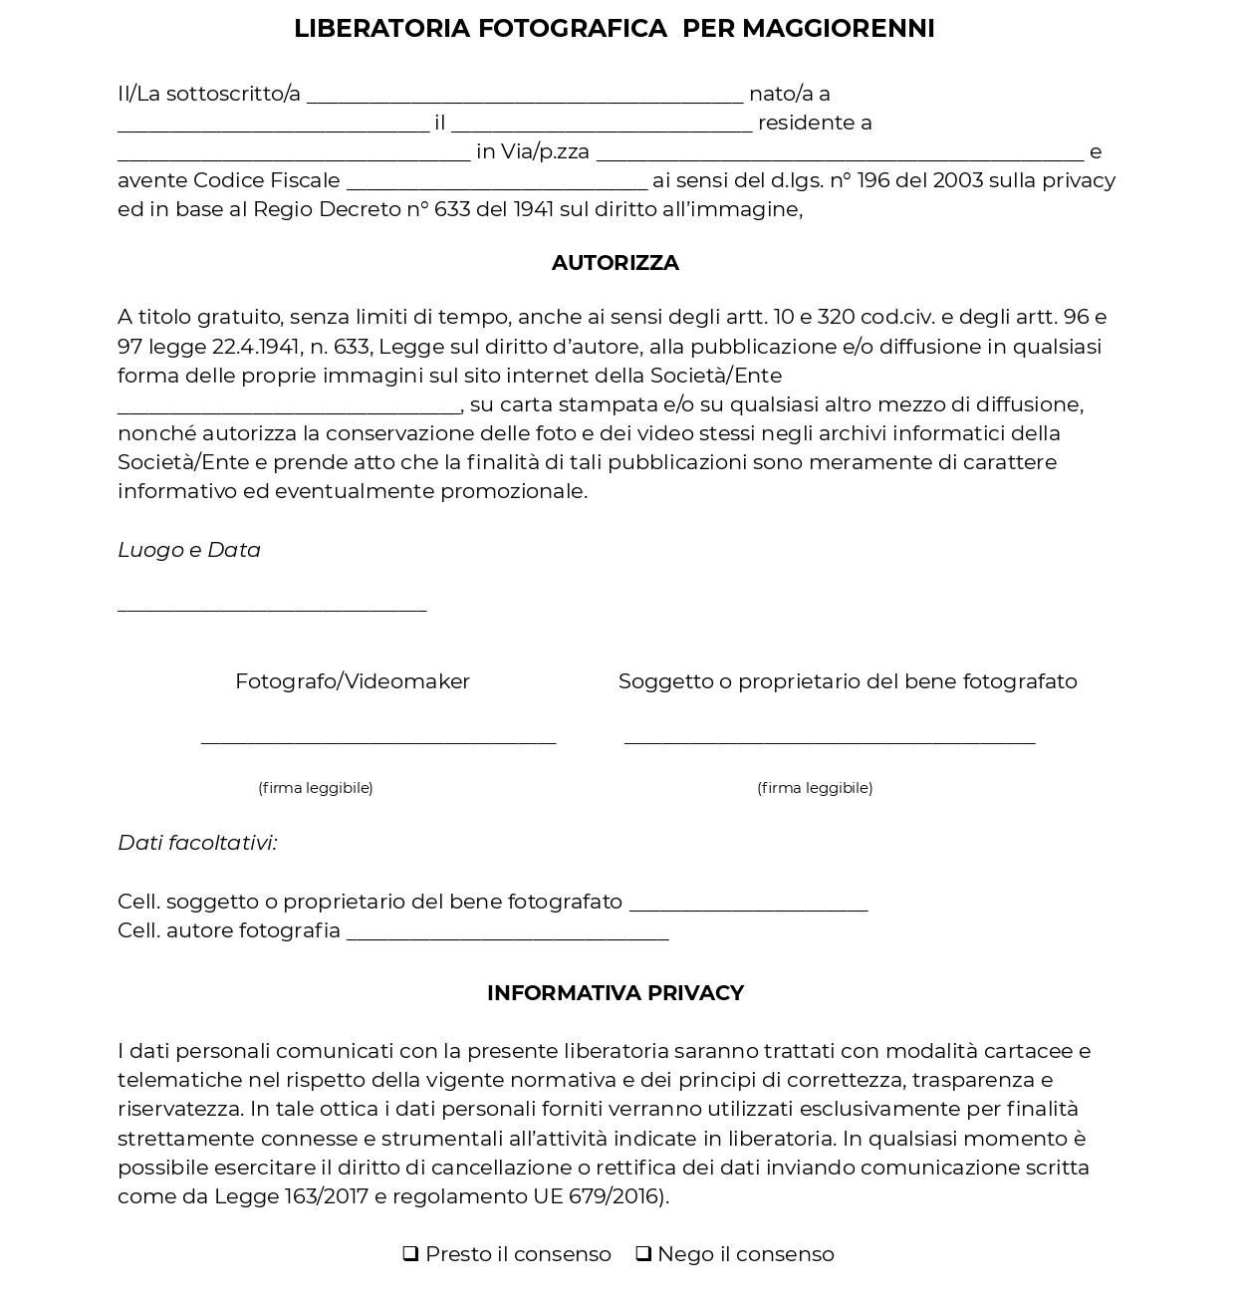

ALLEGATO 2 b
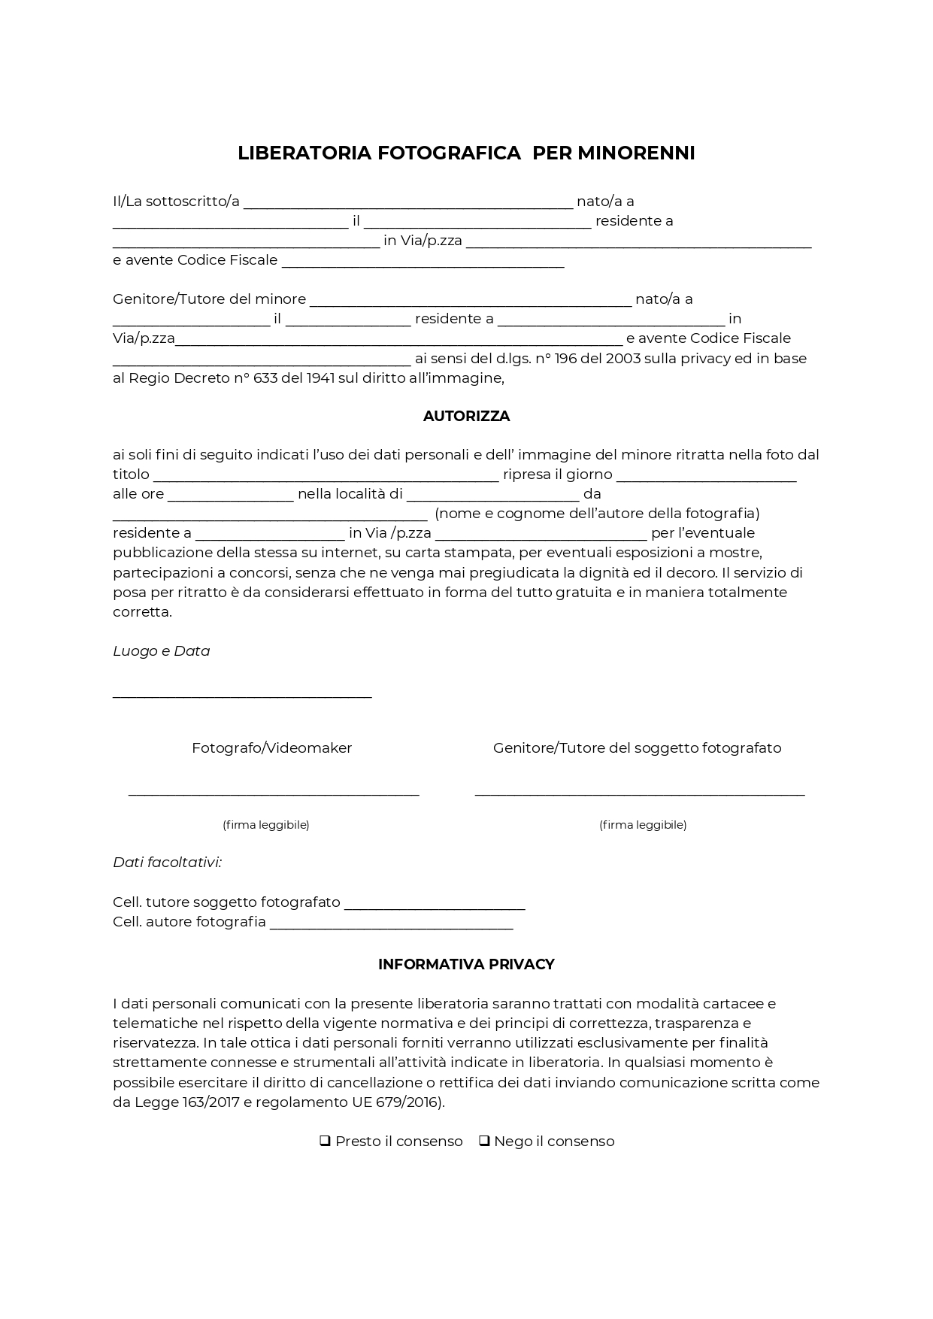

ALLEGATO 3
Consenso genitoriale per studenti minorenni

Il/la sottoscritto/a……………………………………………………….
Nato a………………………………………il…………………………
Residente a……………………………in………………………………
Telefono numero………………………………………………………..
E-mail…………………………………………………………………...

in qualità di genitore esercente la potestà genitoriale di

………………………………………………………di anni ……………

DICHIARO

di aver preso visione del regolamento del concorso:
“Come una carezza…”
“Le persone fragili hanno dentro il cuore universi da scoprire” Max Capozzi
Dialogare con la nostra e altrui fragilità può farci scoprire modi alternativi di conoscere e amare la vita.

ACCETTO

tutti i termini e le condizioni in esso indicati

ACCONSENTO

la partecipazione di mio/a figlio/a al suddetto concorso.

Nel caso di immagini che ritraggano mio figlio/a

CONCEDO

la liberatoria per l’utilizzo gratuito delle immagini di mio figlio/a
……………………………………………di anni…………………
in contesti che non ne pregiudichino la sua dignità personale.

Luogo e data Firma del genitore
……………………………… ………………………………

Informativa ai sensi dell’art.13 D. Lgs n. 196/03 (Codice in materia di protezione dei dati personali).

ALLEGATO 4

Io sottoscritto………………………………………………………………………….

autorizzo

l’Associazione “Noi per l’Hospice – ODV”, organizzatrice del concorso
“Come una carezza…”
“Le persone fragili hanno dentro il cuore universi da scoprire” Max Capozzi
Dialogare con la nostra e altrui fragilità può farci scoprire modi alternativi di conoscere e amare la vita.

a esporre, pubblicare e a utilizzare senza limiti di tempo per proprie attività informative e di sensibilizzazione ogni opera inviata al suddetto concorso.

Luogo e data……………………………………………………………….

Firma…………………………………………………………………………

